Аграрный холдинг Goldman Group не выплачивает зарплату рабочим
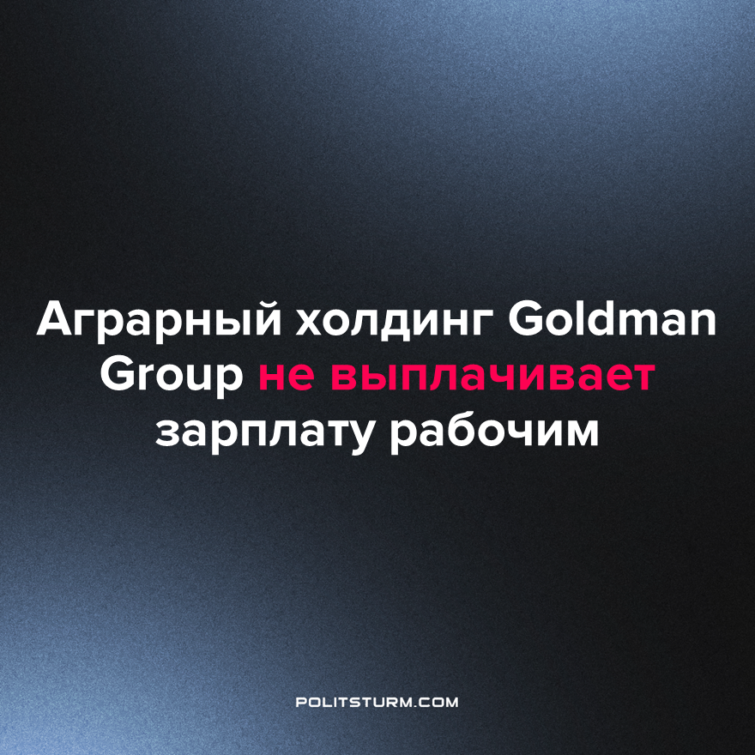

Оригинальная статья
2023-07-29
1 мин. на чтение

Аграрная империя депутата Заксобрания Красноярского края Романа Гольдмана оказалась в центре скандала в свете невыплаты рабочим заработной платы.
В компаниях «Сибнефтьрезерв», «Атамановское хлебоприемное предприятие», ТД «Мясничий» с февраля по май 2023 года зарплату начисляли с задержками, а в «Объединение АгроЭлита», «Агроэлита», «ИСТ Сайбериан Петролиум», «Племзавод Таежный», «Первая заготовительная компания», «Искра» зарплата оставалась только на расчетных листках. Все эти компании принадлежат холдингу Goldman Group. После того как эта информация попала в СМИ, в дело вступила прокуратура.
По результатам проверки выяснилось, что холдинг задержал зарплату 590 сотрудникам на общую сумму в 13,5 млн рублей. После вмешательства надзорного органа 290 сотрудникам всё же выплатили долг, однако 300 человек всё ещё ждут свою заработную плату.
В отношении структур Goldman Group возбуждено 11 административных дел по нарушению трудового законодательства, а также предъявлено 10 представлений ответственным лицам, включая владельца холдинга, депутата Заксобрания Красноярского края Романа Гольдмана.
Частные собственники, чтобы снизить свои расходы, пытаются экономить на всем, в том числе и на работниках. Тем самым ухудшаются и без того тяжёлые условия труда. При капитализме государство всецело действует в интересах богатейшего меньшинства. Если нужно, они закрывают глаза на нарушения прав трудящихся.
Дабы отстоять свои права наёмные работники должны действовать дружно, организованно. А для пользы дела можно обратиться не только в надзорные органы, но и в СМИ. Из примера выше видно, как только информация о задержке зарплат туда попала, прокуратура сразу начала проверку по данному поводу. Если подобные мероприятия не помогают, то остается только забастовка. Для её организации потребуется сплоченность коллектива, понимание целей забастовки и наличие профсоюза, который увеличит шансы на успех и поможет в координации действий. Важно помнить, что только объединение трудящихся, солидарность между ними и понимание своих классовых интересов поможет успешно отстаивать свои экономические права. И несмотря на все трудности и притеснения, угрозы и пустые обещания, с которыми трудящимся придется столкнуться, только так они смогут добиться успеха.
Источник: Babr24 - «Зарплатный скандал в Goldman Group: в аграрном холдинге закончились деньги» от 26 июля 2023 г.

Оригинальная статья

